系统需求说明书

项目名称：学生信息管理系统
专 业： 计算机应用技术
组 号： 16
小组成员： 王力争 赵博 刘振宇
完成时间： 2015-12-28

目录
1. 系统概述 3
1.1. 系统功能简介 3
1.2 系统用户角色 3
2. 可行性分析 3
3. 项目技术概述 3
4. 系统工期规划 3
5. 系统定义 3
6. 系统流程图 3
7. 用户用例 3
7.1 用户用例 3
7.2系统需求 3
7.2.1 功能需求 3
7.2.2 非功能需求 3
8. 文档历史 3

系统概述

1.1. 系统功能简介
学生信息管理系统的最主要功能是 学生个人信息管理、学生成绩信息管理、学生课程信息管理，新闻管理。

系统用户角色
三种：管理员（具有最高权限，可完成所有操作），学生（查找个人信息，课表，成绩）

可行性分析
技术的可行性：目前已经成功的开发出许多信息管理系统，信息技术和计算机软硬件发展已经完全可以满足本系统的技术要求。对现有软件不会产生冲突，对使用的操作系统来说有很好的兼容性、稳 定性。
经济可行性：本系统简单可行，采用所学知识进行开发研究，很经济实用，是经济耐用且好用的一个管理系统。
需求分析：面对庞大的信息量，就需要有学生信息管理系统来提高学生管理工作的效率。通过这样的系统，可以做到信息的规范管理、科学统计和快速的查询，从而减少管理方面的工作量。现在的时代是网络普及是时代，学生有条件通过网络方便快捷的查询自己的个人信息。所以，学生信息管理系统既能方便学校管理部门的管理，又能方便学生及时查询个人信息。 作为计算机应用的一部分,使用计算机对学生信息进行管理,有着手工管理所无法比拟的优点.例如:检索迅速、查找方便、可靠性高、存储量大、保密性好、寿命长、成本低等。这些优点能够极大地提高学生信息管理的效率,也是学校的科学化、正规化管理,与世界接轨的重要条件。

项目技术概述
3.1、数据库方面：使用事务、视图、存储过程 实现对于数据的增删改查基本操作。
3.2、后台：使用asp.net做后台，细分为使用web service提供公共查询接口，使用一般处理程序作为数据处理接口
3.3、前端：使用html、html5、CSS3、javascript、json
3.4、前端-后台-数据库三方的数据交互格式：使用json

系统工期规划
- 项目使用三十个人日，十天时间
- 第1日：完成项目需求分析
- 第2日：与甲方交流，看是否需要修改，不需要修改则确定项目金额。
- 第3日：如果第二个人日，交流结果为需要修改，拿出修改后的项目分析，再次交流，确定项目金额，如果不需要修改，进入项目开发阶段。
- 第4日：完成项目架构的搭建。
- 第5日：基本实现功能
- 第6日：拓充功能
- 第7日：内部测试
- 第8日：修改bug
- 第9日：用户测试，提出反馈
- 第10日：按照项目需求，完成项目，用户测试觉得不满意，与用户交流二次开发，如果满意，移交项目。

系统定义
问题定义：在计算机日益普及的今天，使用计算机管理各种资源无疑给人们提供了很大的方便，对于学校或老师而言，若采用一套行之有效的学生信管理系统来管理学生信息，不仅提高查询速度，并且减少了不必要的错误的发生。

系统支撑环境
- WEB服务器：使用IIS服务器
- 数据库服务器：使用ms sql server 2005
- .Net Framework版本：.net framework 3.5

系统流程图

把整个系统进行了拆分

登录：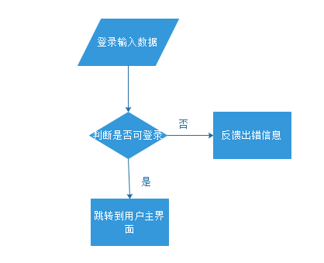
新闻通知管理模块：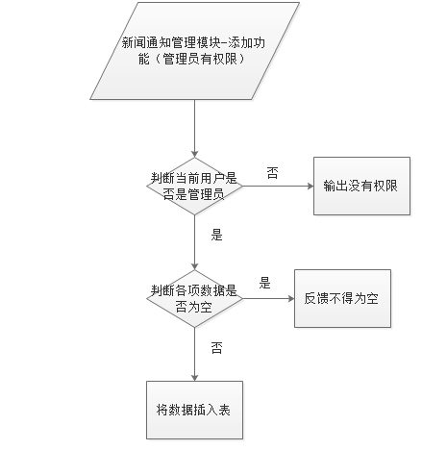
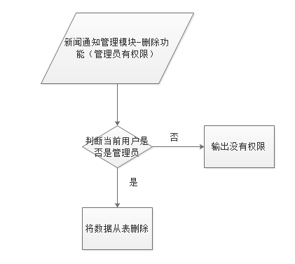
新闻通知列表模块：（计划使用一般处理程序，根据参数返回json格式）
后端逻辑：
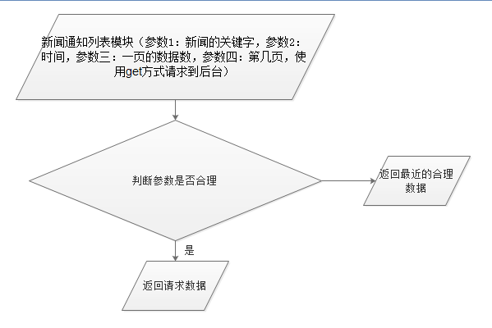
前端逻辑：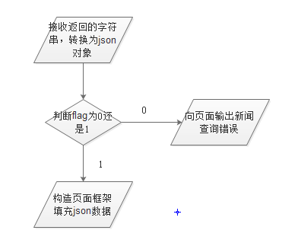
新闻通知内容查看模块：
后端逻辑：
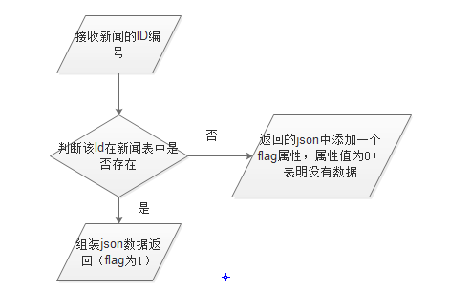

前端逻辑：
学生信息录入模块：
后端逻辑：
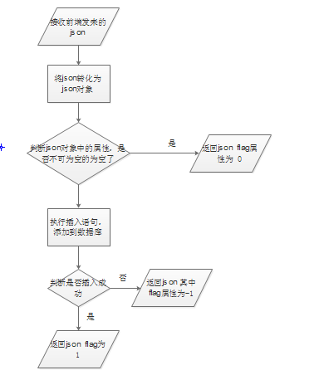
前端逻辑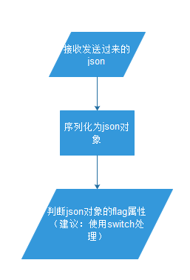
学生信息查找模块：
后端逻辑：接收前端发来的请求参数，做出处理，返回json
前端逻辑：根据后端返回的json数据，填充页面
学生信息查看模块：
后端逻辑：接收前端请求的id参数，判断是否为空，为空构建返回json：flag返回 -1，查找 判断是否存在：若存在 返回数据 flag 为1 ；不存在 返回flag 为0。
前端逻辑：接收数据，判断flag 做出处理，-1表明错误，0，不存在，1，数据正确，填充数据。
修改密码模块：
后端逻辑：接收前端的请求（旧密码，新密码，验证码），判断这几个码是否正 确，若不争取，返回flag 为-1,表明输入数据错误，若正确判断是否成功修 改，若成功修改，返回 flag 为1；修改不成功 返回 flag 为0。
前端逻辑：接收后端发来的返回值，判断flag，做出处理。
课程开设模块：（仅管理员可用）
后端逻辑：接收前端请求的数据，判断合理性，向表中插入数据。构建json 若数据不合理 返回json flag -1 message：不合理消息，向表中插入数据失败 返回json flag 为 0，message 失败原因；向表中插入数据成功，返回json flag 为1，message 为 空
前端逻辑：接收后端发送的json 前端做出处理。
综合来说：逻辑是类似的，操作是类似的，数据结构是类似的，以一盖万，验证数据，判断数据，执行逻辑，返回

用户用例

7.1 用户用例
学生管理
新闻管理
课程管理理
学生信息录入
学生信息查询
学生信息修改
学生信息删除
新闻发布
新闻编辑
新闻删除
课程添加
修改删除
课程成绩录入
管理员
修改密码

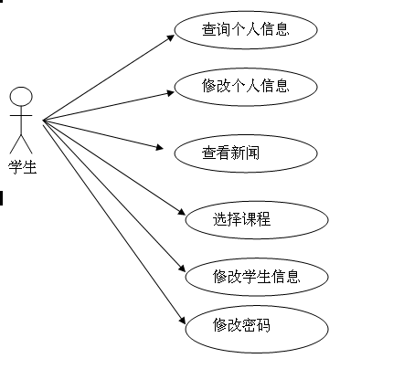

7.2系统需求

7.2.1 功能需求
管理员完成对整个系统数据的，增、删、改、查，如：新闻，学生个人信息，学生成绩信息，学校课程信息
用户完成：各自权限内的数据，改、查 如：新闻，学生个人信息，学生成绩信息，学校课程信息

7.2.2 非功能需求
交互好，响应快，样式漂亮，数据安全，系统稳定

文档历史
版本 | 修改内容 | 修改日期 | 修改人 | 审阅人

